**UNIVERZITET U ZENICI**

**POLITEHNIČKI FAKULTET**

**SOFTVERSKO INŽENJERSTVO**

ADMINISTRIRANJE MREŽNOG OS-a

(Zadaća 2)

Student: Samed Mujkanović Profesor: Doc. Dr. Enes Saletović Indeks: 299

Zenica 31.01.2024

Konfiguracija Windows Server 2016 unutar VirtualBox

Za početak instalacije Windows Server 2016 operativnog sustava, prvi korak bio je postavljanje softvera za virtualizaciju. U ovom primjeru korišten je Oracle VirtualBox, verzija 7.0.6, preuzeta s njihove službene web stranice (link: https://www.virtualbox.org/). Nakon uspješne instalacije VirtualBox-a, preuzet je ISO fajl za Windows Server 2016 Datacenter 64-bit s Microsoftove službene stranice (link: https://www.microsoft.com/en-us/evalcenter/download-windows-server-2016). Slijedio je proces konfiguracije, pokretanja virtuelne mašine te instalacije Windows Server 2016 unutar iste.

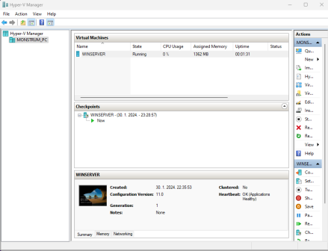Slika 1- Prikaz postavki Windows Server 2016 u Oracle Virtual Box

Podešavanje nakon instalacije

Nakon uspješne instalacije Windows Server 2016 na virtuelnoj mašini, slijedio je niz koraka za dodatna podešavanja. Prvo, izmijenjeno je ime samog računara (servera) u postavkama sustava. Zatim, unutar Server Managera, instalirana je podrška za serverske uloge. U sklopu tog procesa, kreirana je nova domena s nazivom „DCZ2_299.local“.

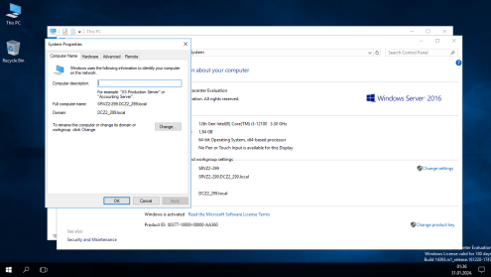Slika 2 – Promjena naziva servera

Dodavanje korisnika i računara

Nakon uspješnog stvaranja domene, započet je proces dodavanja novih korisnika, organizacijskih jedinica te pripadajućih računara. Ukupno su dodana 3 korisnika, pri čemu su dva korisnika postala članovi grupe „Domain Users“, dok je jedan korisnik, osim članstva u toj grupi, dodan i u grupu „Domain Admins“. Nakon toga, stvorena je nova organizacijska jedinica pod nazivom „OU-299“, te su dodana 3 računara, svaki za pojedinog korisnika.

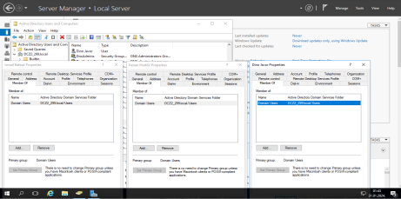Slika 3 – Dodavanje korisnika

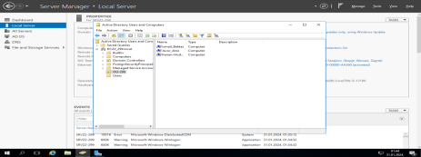Slika 4 – Dodavanje računara u organizacionu jedinicu

Kreiranje mapa na virtualnom C disku

Unutar samog C diska stvorena su dva direktorija: ARH-299 i DATA-299. Folder ARH-299 je zatim postavljen kao dijeljeni mrežni folder pomoću postavki njegovih svojstava. Dodatno, unutar direktorija DATA-299, stvoren je jednostavan tekstualni dokument pod nazivom „DATA-299.txt“.

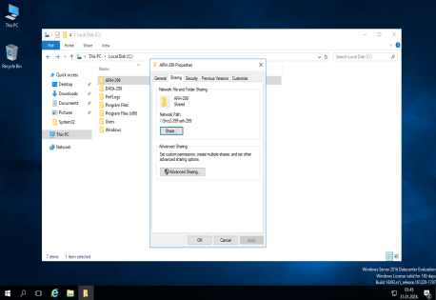Slika 5 – Kreiranje foldera na C disku

Kreiranje procedure dnevnog backup-a

Unutar Server Managera, odabrana je opcija "Windows Server Backup", gdje je implementirana nova procedura dnevnog backupa. Postavke za backup su konfigurirane kako slijedi: backup se automatski pokreće svaki dan u tačno zakazano vrijeme (02:00 sati ujutru). Podaci iz direktorija DATA-299 se pohranjuju u direktorij ARH-299.

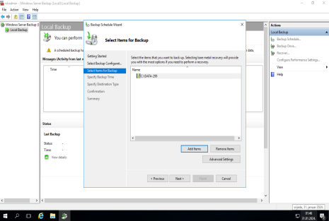Slika 6 – Odabir foldera za backup

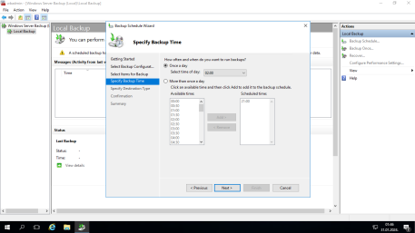Slika 7 – Odabir vremena za backup

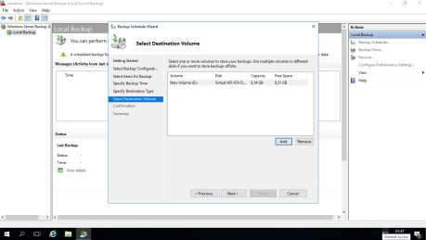Slika 8 – Odabir destinacije za backup

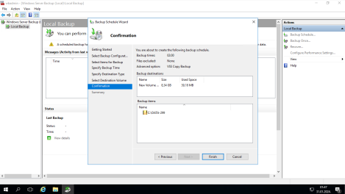Slika 9 – Potvrda kreiranje backup procedure

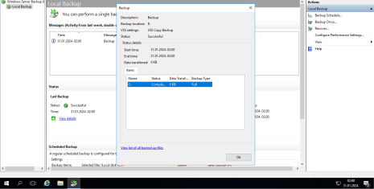Slika 10 – Pokretanje backup procedure

Pokretanje procesa rekonstrukcije dnevnog sigurnosnog kopiranja

Prethodno definisani postupak dnevnog sigurnosnog kopiranja je iskorišten za obnovu podataka. Iniciran je postupak obnove, pri čemu je odabrano da se podaci iz rezervne kopije obnove u novi direktorijum prethodno formiran na C disku, pod nazivom DATA2-299. Nakon uspješnog izvršavanja postupka obnove, prikazano je ažurirano stanje svih prethodno stvorenih direktorijuma.

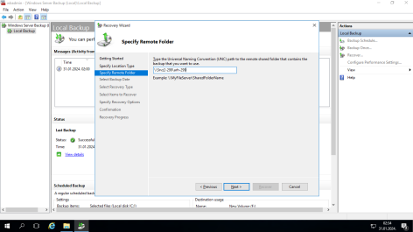Slika 11 – Odabir destinacije backupa za rekonstrukciju

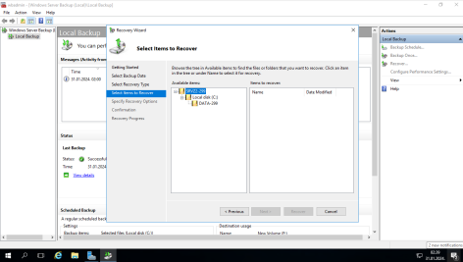Slika 12 – Odabir foldera za rekonstukciju

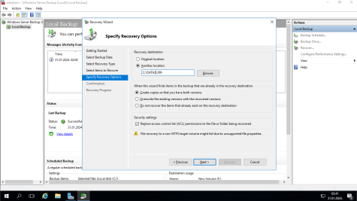Slika 13 – Odabir destinacije za rekonstrukciju

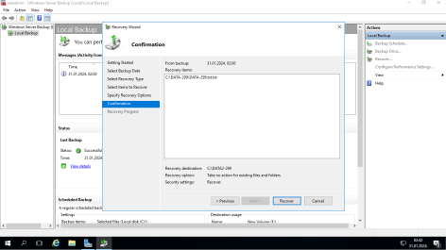Slika 14 – Potvrda o pokretanju rekonstrukcije

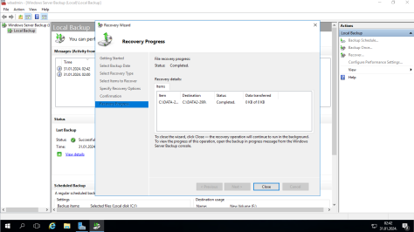Slika 15 – Pokretanje rekonstrukcije

Slika 16 – Stanje foldera nakon rekonstrukcije